附录9

有限空间安全标志（安全风险告知牌及安全警示标识）

1. 进入有限空间门口处使用警示标识典型示例
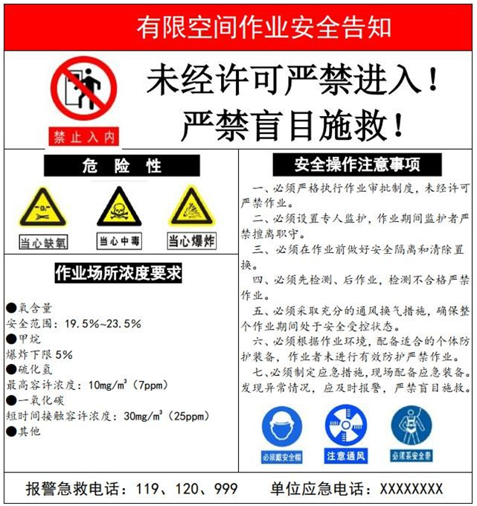
附图9− 1 有限空间安全风险告知牌示例

2. 现场井口处使用警示标识典型示例
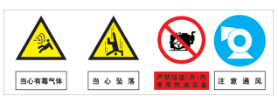
附图9 − 2 风险提示标识示例（一）
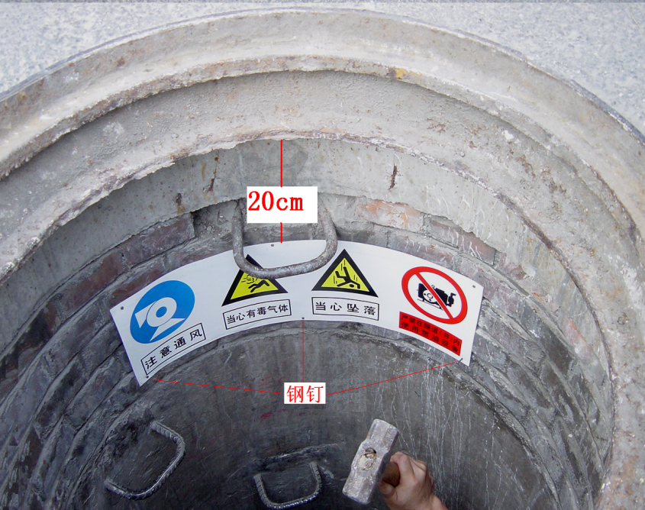
附图9 − 2 风险提示标识示例（二）

3. 现场围栏上使用警示标识典型示例
附图9 − 3 有限空间作业安全告知牌示例（一）
附图9 − 3 有限空间作业安全告知牌示例（二）

